咸阳市2024年高考模拟检测（一）
生物试题
注意事项：
1.本试卷共8页，全卷满分100分，答题时间90分钟；
2.答卷前，务必将答题卡上密封线内的各项目填写清楚；
3.回答选择题时，选出每小题答案后，用2B铅笔把答题卡上对应题目的答案标号涂黑。如需改动，用橡皮擦干净后，再选涂其它答案标号；回答非选择题时，将答案写在答题卡上，写在本试卷上无效：
4.考试结束后，监考员将答题卡按顺序收回，装袋整理；试题不回收。
第I卷（选择题 共60分）
一、选择题（本大题30小题，每小题2分，共60分。在每题给出的四个选项中，只有一项是符合题目要求的）
1. 下列关于单细胞生物的叙述，正确的是（ ）
A. 肺炎双球菌不含线粒体，只能进行无氧呼吸
B. 大肠杆菌的细胞膜外无细胞壁，置于清水中会吸水涨破
C. 支原体属于原核生物，细胞内含有核糖体和染色体
D. 蓝藻细胞内含有叶绿素和藻蓝素，能够进行光合作用制造有机物
【答案】D
【解析】
【分析】原核生物没有以核膜为界限的细胞核，只有拟核；原核生物除了支原体都具有细胞壁，成分主要是肽聚糖；原核生物具有细胞膜、细胞质和核糖体；原核生物遗传物质是DNA，DNA为环状裸露的，不构成染色体。
【详解】A、肺炎双球菌是原核生物不含线粒体，但一般是需氧型生物，可进行有氧呼吸，A错误；
B、大肠杆菌的细胞膜外有细胞壁，原核生物只有支原体没有细胞壁，B错误；
C、支原体属于原核生物，细胞内含有核糖体没有染色体，C错误；
D、蓝藻属于原核生物，蓝藻细胞内含有叶绿素和藻蓝素，能够进行光合作用制造有机物，D正确。
故选D。
2. 为提高国民机体免疫力，《中国居民膳食指南（2022）》提出食物多样、合理搭配，油脂适量、食盐限量，甜食少吃、足量饮水等饮食建议。下列相关描述正确的是（ ）
A. 蔬菜中纤维素含量丰富，食用后被人体消化吸收成为能源物质B.
无机盐对于维持生物体生命活动有重要作用，人体内缺乏Na⁺会引起神经细胞兴奋性降低
C. 过量饮水会导致机体渗透压降低，此时垂体合成的抗利尿激素减少，尿量增多
D. 脂肪的能量储存要高于等质量糖类的，因此日常生活中应多摄入脂肪，少摄入糖类
【答案】B
【解析】
【分析】组成生物体的化合物包括有机物和无机物，有机物包括蛋白质、核酸、糖类和脂质；无机物包括水和无机盐；组成生物体的化合物中，水是含量最多的化合物，蛋白质是含量最多的有机化合物。
【详解】A、人体内没有分解纤维素的酶，故蔬菜中纤维素不能被人体消化吸收，A错误；
B、无机盐对于维持生物体生命活动有重要作用，如人体内缺乏Na⁺会引起神经、肌肉细胞的兴奋性降低，最终引起肌肉酸痛、无力等，B正确；
C、抗利尿激素是由下丘脑分泌，垂体释放的激素，促进肾小管和集合管对水的重吸收，C错误；
D、虽然脂肪的能量储存要高于等质量糖类的，但生活中摄入脂肪和糖类的量均要适量，不可过多或过少，D错误。
故选B。
3. 绿叶海天牛是一种海洋动物，它在啃食海藻后能将其叶绿体储存在细胞中，还可以更新叶绿体。下列有关绿叶海天牛的叙述正确的是（ ）
A. 其溶酶体可以合成多种水解酶分解损伤的叶绿体
B. 其叶绿体、线粒体均通过内膜折叠来增大膜面积
C. 其核糖体、内质网之间可通过囊泡进行物质运输
D. 其叶绿体更新需要核糖体、线粒体等细胞器参与
【答案】D
【解析】
【分析】细胞器的分类：①具有双层膜结构的细胞器有：叶绿体、线粒体；②具有单层膜结构的细胞器有内质网、高尔基体、溶酶体、液泡；③不具备膜结构的细胞器有核糖体和中心体。
【详解】A、溶酶体含有多种水解酶，多种水解酶在核糖体上合成，A错误；
B、叶绿体通过类囊体的堆叠来增大膜面积，B错误；
C、核糖体是无膜细胞器，不会形成囊泡，C错误；
D、新叶绿体的产生需要各种酶的参与，且需要消耗能量，故需要核糖体、线粒体等细胞器参与，D正确。
故选D。
4.
生物膜系统在细胞的生命活动中发挥着极其重要的作用。下图表示三种生物膜结构及其发生的部分生理过程。下列相关说法正确的是（ ）
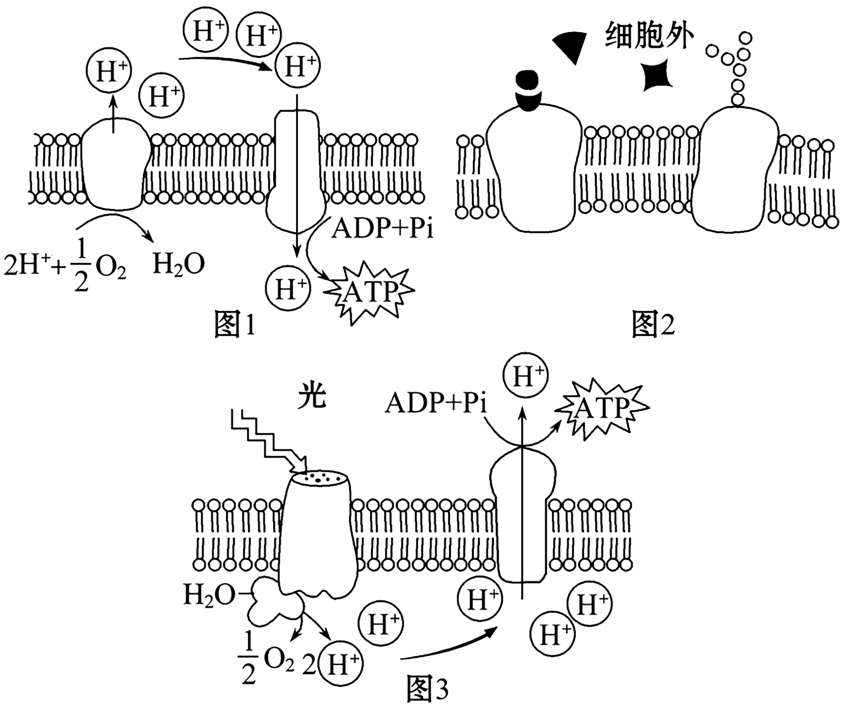
A. 图1中H⁺以主动运输的方式通过载体蛋白进入膜内并合成ATP
B. 由图2可知，所有激素都是与细胞膜上的特异性受体结合的
C. 图3是叶绿体内膜，其中的蛋白质含量高于叶绿体外膜
D. 叶肉细胞可同时含有图1、图2、图3所示的生物膜
【答案】D
【解析】
【分析】分析题图可知，图1表示线粒体内膜、图2表示细胞膜、图3表示叶绿体类囊体薄膜。
【详解】A、图1中线粒体内膜与线粒体外膜之间的H+浓度大于细胞质，H+通过协助扩散的方式进入膜内，同时生成ATP，A错误；
B、图2只能得出激素受体可以在细胞膜上，不能得出所有激素都是与细胞膜上的特异性受体结合，B错误；
C、图3是进行光反应的场所，是叶绿体类囊体薄膜，C错误；
D、叶肉细胞既可以进行光合作用也可以进行有氧呼吸，可同时含有图1、图2和图3所示的生物膜，D正确。
故选D。
5. 科学研究发现，某植物细胞利用ATP酶和质子泵把细胞内的H⁺泵出，导致细胞外H⁺浓度较高，形成细胞内外的H⁺浓度差；“H⁺-蔗糖载体”能够依靠H⁺浓度差把H⁺
和蔗糖分子运入细胞。以上两个过程如图所示，下列叙述错误的是（ ）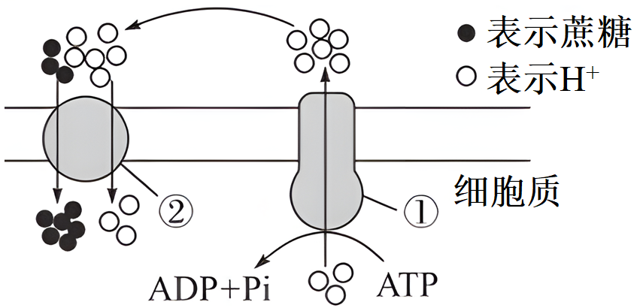
A. ①是蛋白质，同时具有运输功能和催化功能
B. 该植物细胞吸收蔗糖分子的速率受温度、H⁺浓度的影响
C. 若用一定浓度的蔗糖溶液进行实验，则该植物细胞不会发生质壁分离后自动复原的现象
D. 蔗糖进入细胞的方式不是协助扩散
【答案】C
【解析】
【分析】分析题图：植物细胞利用ATP酶和质子泵把细胞内的H⁺泵出，可见细胞内的H⁺泵出需要消耗能量，需要载体，为主动运输，"H⁺-蔗糖载体"能够依靠H⁺浓度差把H⁺和蔗糖分子运入细胞，可以吸收外界溶液的蔗糖，会发生质壁分离自动复原。
【详解】A、分析图可知，①是质子泵作为载体蛋白，可以催化ATP水解，同时运输H⁺，所以同时具有运输功能和催化功能，A正确；
B、由于温度影响酶的活性，因此影响H⁺的运输，从而影响膜外H⁺的浓度，而蔗糖的运输是由"H⁺﹣蔗糖载体"依靠H⁺浓度差完成的，所以该植物细胞吸收蔗糖分子的速率受温度、H⁺浓度的影响，B正确；
C、若用一定浓度的蔗糖溶液进行实验，如果外界蔗糖溶液浓度过高，会导致该植物细胞发生质壁分离现象，但蔗糖经过H⁺-蔗糖载体可以进入细胞，增加细胞液的浓度，所以该植物细胞会发生质壁分离后自动复原的现象，C错误；
D、“H⁺-蔗糖载体”能够依靠H⁺浓度差把H⁺和蔗糖分子运入细胞，属于主动运输，不协助扩散，D正确。
故选C。
6. 《齐民要术》提出了栽培水稻时烤田（即晒田）和复水（即干燥的逆过程），还记载有“稻苗渐长，复须薅（即拔草）。薅讫，决去水，曝根令坚。量时水旱而溉之。将熟，又去水。”下列叙述错误的是（ ）
A. “烤田”可升高土温，促进根的有氧呼吸利于吸收无机盐
B. “复水”可使水稻茎秆生长健壮，促进穗大籽粒饱满
C. “薅草”可减少杂草与水稻的竞争，保证水稻的养分D.
以上内容仅为本文档的试下载部分，为可阅读页数的一半内容。如要下载或阅读全文，请访问：https://d.book118.com/797003066143006044

